MNRAS 488, 3884–3895 (2019)
doi:10.10
93/mnras/stz1867
Advance Access publication 2019 July 31

Obserwacje plam słonecznych Charlesa Malaperta w okresie 1618-1626: kluczowy zbiór danych do zrozumienia aktywności słonecznej przed minimum Maundera.

 | 1,2‹ | M.C. Gallego | 1,2 | ´ | 3 | and J.M.
V.M.S. Carrasco , |  | M.C. Gallego | , | J. Villalba Alvarez |  | and J.M.
Vaquero | 2,4
¹Departamento de F´ısica, Universidad de Extremadura, E-06071 Badajoz, Spain

- Instituto Universitario de Investigacio´n del Agua, Cambio Clima´tico y Sostenibilidad (IACYS), Universidad de Extremadura, E-06006 Badajoz, Spain

- Departamento de Ciencias de la Antigu¨edad, Universidad de Extremadura, E-10071 Ca´ceres, Spain

- Departamento de Fısica,´ Universidad de Extremadura, E-06800 Me´rida, Spain

Accepted 2019 June 27. Received 2019 June 26; in original form 2019 May 30

KOMPENDIUM

Przedstawiono przegląd obserwacji plam słonecznych dokonanych przez Charlesa Malaperta w latach 1618-1626, badając kilka źródeł dokumentalnych, które obejmują te obserwacje. Zmienione rozliczenie numerów grup zarejestrowanych przez Malaperta z tego okresu pokazuje nowe informacje niedostępne w obecnej bazie danych grup plam słonecznych. Średni poziom aktywności słonecznej obliczony na podstawie tych skorygowanych zapisów Malaperta jest o prawie jedną trzecią wyższy od poziomu obliczonego na podstawie jego zapisów zawartych w obecnej bazie danych grup. Porównanie obserwacji plam słonecznych dokonanych przez Malaperta i innych ówczesnych astronomów w odniesieniu do liczby zarejestrowanych grup i pozycji plam słonecznych na tarczy Słońca wskazuje na dobrą zgodność. Malapert poinformował, że na każdym rysunku plam słonecznych przedstawionym w Austriaca Sidera Heliocyclia (dokument, który zawiera większość zapisów o plamach słonecznych wykonanych przez Malaperta) zarejestrował tylko jedną grupę, chociaż czasami obserwował kilka grup. W związku z tym, zliczenia plam słonecznych uzyskane w tej pracy na podstawie obserwacji Malaperta stanowią dolną granicę poziomu aktywności słonecznej odpowiadającego tym zapisom.

Kluczowe słowa: bazy danych astronomicznych : rózne – Słońce: aktywność – plamy słoneczne.

1 WPROWADZENIE

Numer plamki słonecznej jest wskaźnikiem najczęściej stosowanym do opisu zmienności długoterminowej aktywności słonecznej (Vaquero 2007; Usoskin 2017). Indeks ten jest obliczany na podstawie dostępnych zapisów plam słonecznych z mniej więcej ostatnich 400 lat, odpowiadających erze teleskopowej (Hoyt & Schatten 1998; Clette i in. 2014). Kilka ostatnich badań wykryło problemy zarówno w niektórych historycznych zapisach plam słonecznych, jak i w metodach używanych do rekonstrukcji numeru plam słonecznych (Clette i in. 2014; Carrasco, Villalba Alvarez & Vaquero ´ 2015). Tak więc, w celu rozwiązania tych problemów opublikowano nową, poprawioną kolekcję liczby grup plam

słonecznych (Vaquero i in. 2016) oraz kilka nowych serii (Clette i Lefevre ` 2016; Lockwood i in. 2016; Svalgaard i Schatten 2016; Usoskin i in. 2016; Chatzistergos i in. 2017; Willamo, Usoskin i Kovaltsov 2017). Ostatnio Munoz-Jaramillo i Vaquero ( ˜ 2019) pokazali, jak trudno jest połączyć współczesne obserwacje plam słonecznych z danymi historycznymi ze względu na niskie pokrycie czasowe w zapisach plam słonecznych należących do pierwszych dwóch stuleci ery teleskopowej. Obecnie społeczność zajmująca się liczbami plam słonecznych stara się ulepszyć te bazy danych grup: vmscarrasco@unex.es oraz osiągnąć powszechnie akceptowaną wersję indeksu liczby plam słonecznych. Ostatnio Carrasco i in. (2019) wykazali, że Charles Malapert odnotowywał czasem kilka grup plam słonecznych jako tylko jedną reprezentatywną grupę. Jako kontynuację tej pracy, analizujemy tutaj obserwacje plam słonecznych dokonane przez Malaperta w pierwszej ćwierci XVII wieku (Malapert 1620, 1633; Scheiner 1630). Główne źródło dokumentalne, w którym

znajduje się większość obserwacji plam słonecznych dokonanych

przez Malaperta, Austriaca Sidera Heliocyclia (Malapert 1633),
zostało opublikowane 3 lata po Rosie Ursinie (Scheiner 1630),
uważanej za jedno z najbardziej dokładnych badań plam
słonecznych tamtego okresu (Vaquero & Vazquez ´ 2009). Ponadto

Scheiner (1630) przedstawił obserwacje plam słonecznych
dokonane przez Malaperta w 1624 i 1625 r., które nie są zawarte w
ostatnich bazach danych dotyczących grup plam słonecznych (Hoyt

- Schatten 1998; Vaquero i in. 2016). Malapert był, wraz z Christophem Scheinerem (Daxecker 2004, 2005), najbardziej aktywnym obserwatorem plam słonecznych w swoim czasie (Vaquero et al. 2016). Obserwacje plam słonecznych prowadzone przez Malaperta cieszą się szczególnym zainteresowaniem ze względu na niskie pokrycie w czasie zapisów plam słonecznych w tym okresie. Ponadto, według Vaquero et al. (2016), Malapert był jedynym obserwatorem w około 60 % dni, w których prowadził obserwacje. Rys. 1 przedstawia liczbę grup plam słonecznych zarejestrowanych przez wszystkich obserwatorów w okresie 1618-1626, uzyskanych z Vaquero et al. (2016 r.).
Na rysunku widać, że chociaż C 2019 The Author(s) Published by

Oxford University Press on behalf pf Royal Astronomical Society Pobrane ze strony https://academic.oup.com/mnras/article-abstract/488/3/3884/5542240 przez gościa 06 sierpnia 2019 r. Obserwacje plam słonecznych przeprowadzone przez Malaperta (1618-1626) 3885.

  - E-mail: vmscarrasco@unex.es

Published by Oxford University Press on behalf of the Royal Astronomical Society
Obserwacje plam słonecznych Malaperta | 3885
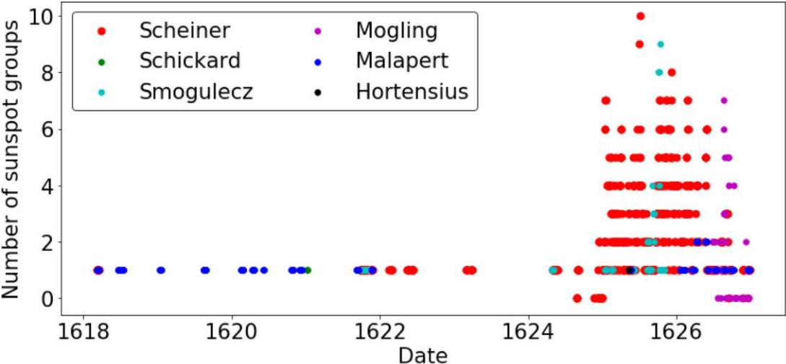

Rysunek 1. Dzienna liczba grup plam słonecznych zarejestrowanych przez wszystkich obserwatorów, dostępna w bazie danych grup Vaquero et al.
(2016), w okresie 1618-1626.

2 C HARLES MALAPERT

Charles Malapert urodził się w Mons (południowa Holandia, pod panowaniem rzymsko-katolickiego króla Hiszpanii, obecnie Belgia) w 1581 r. (Quignon 1930; Bloemendal & Norland 2013). W 1600 r. wstąpił do zakonu jezuitów i rozpoczął nauczanie matematyki i filozofii w Mons. Po nauczaniu w Lotaryngii i Kaliszu został wysłany do Douai w 1617 r., aby zostać profesorem na Uniwersytecie w Douai. Pod koniec lat dwudziestych XVI wieku Malapert został rektorem Arras (Francja). Zmarł w Vitorii (Hiszpania) w 1630 r. podczas podróży do Madrytu w celu nauczania matematyki w nowo utworzonej katedrze w Cesarskim Kolegium Towarzystwa Jezusa w Madrycie (Birkenmajer 1967). Malapert publikował dzieła różnych gatunków, od poezji po książki naukowe (Quignon 1930; Mertz, Murphy & Ijsewijn 1990). W dziedzinie nauki Malapert wyróżniał się książkami z zakresu matematyki i astronomii. Prowadził badania na temat Księżyca (Malapert ma księżycowy krater nazwany jego imieniem), komet i plam słonecznych. Malapert wraz ze swoim asystentem Sylviusem Polonusem przeprowadził obserwacje plam słonecznych w Douai (50◦22'15" N 3◦04'45" E) w regionie Flandrii (Francja) w latach 1618-1626 (Birkenmajer 1967). Większość ich zapisów dotyczących plam słonecznych została opublikowana w Austriaca sidera heliocyclia (Malapert 1633). Obserwacje plam słonecznych dokonane przez Malaperta w 1618 marca zostały również opublikowane w Oratio habita Duaci dum lectionem mathematicam auspicaretur (Malapert 1620). Wreszcie, obserwacje dokonane w 1624 r. i w pierwszych czterech miesiącach 1625 r. zostały opublikowane przez Scheinera (1630). Książka napisana przez Malaperta (1633), wydana trzy lata po śmierci Malaperta, jest w całości poświęcona badaniu i omówieniu obserwacji plam słonecznych. Zwracamy uwagę, że Malapert (1633) jest jednym z pierwszych dostępnych źródeł dokumentalnych, które zawiera obszerne informacje o obserwacjach plam słonecznych oraz dyskusję na temat ich charakteru. Zaraz po tym, jak teleskop zaczął być wykorzystywany jako narzędzie astronomiczne, wśród ówczesnych astronomów odbyła się ważna dyskusja na temat natury plam słonecznych. Chcielibyśmy zwrócić uwagę na komentarz zawarty w artykule Malaperta (1620) w tej dyskusji na temat tego, czy plamy słoneczne rzeczywiście znajdują się na tarczy słonecznej, czy też

nie: [tekst oryginalny] ". . . . Ea sane quaecunque demum sint corpora satis constat longe supra Lunam suos gyros ducere, quae toto diei cursu sub Sole perseverent totique Europae eodem temporis articulo sub eadem Solis parte visantur; quod ego literis ab ultima Polonia et aliunde acceptis certum reddere possum atque testatum. Quin et illud mihi certe persuasum est, circulo circa Solem maculas hasce converti, cum tardiores et confertae magis appareant circa oras extremas, quae deinde medium sub Solem explicant sese ferunturque celerius". [tłumaczenie angielskie] ". . . . Cokolwiek to są za ciała w końcu, jest dość oczywiste, że idą one daleko ponad Księżycem, że pozostają pod Słońcem przez cały dzień, i że są obserwowane w całej Europie w tym samym momencie i pod tą samą częścią Słońca. Mogę to zapewnić, że jest to prawdą i zostało udowodnione w listach, które otrzymałem z odległej Polski i z innych miejsc. Co więcej, jestem w pełni przekonany, że miejsca te kręcą się w kręgu blisko Słońca, ponieważ wydają się być wolniejsze i bardziej zwarte na zewnętrznych krawędziach, a następnie rozrastają się i poruszają się szybciej w środku Słońca". Wydaje się więc, że Malapert bronił idei, że plamy słoneczne to ciała niebieskie krążące w pobliżu Słońca. MNRAS 488, 3884-3895 (2019).

MNRAS 488, 3884–3895 (2019)

3886 V.M.S. Carrasco et al.
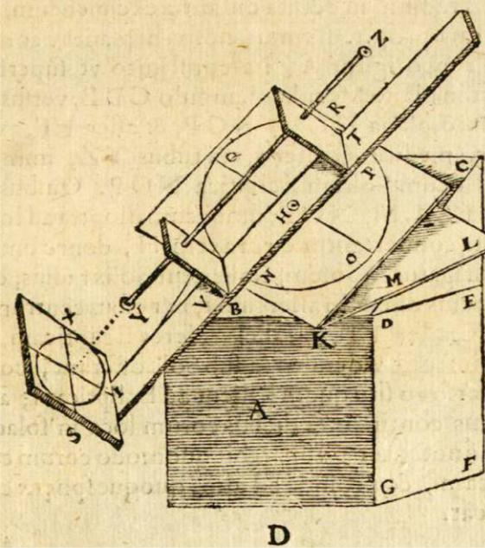

Rysunek 2. Instrument używany przez Charlesa Malaperta do obserwacji plam słonecznych [Źródło: Malapert (1633, s. 25)].

3 M ETOD Y O B S ER W A CJ I

Malapert (1633) stwierdził, że przez teleskop można obserwować wiele nieznanych w przeszłości obiektów niebieskich, w tym plamy słoneczne. Wyjaśnił on różne metody obserwacji plam słonecznych (patrz str. 21-28 Malaperta 1633). Zwrócił uwagę, że w teleskopie musi być zainstalowana jedna lub dwie zielone lub ciemne soczewki, aby oczy nie zostały uszkodzone przez jasność Słońca. Wspomniał również, że Słońce może być obserwowane bezpośrednio przez teleskop bez tych ciemnych soczewek, na przykład w przypadku gęstej mgły (praktyka, która oczywiście jest niewskazana ze względu na potencjalne problemy, jakie może spowodować dla oczu). Co więcej, Malapert zauważył, że plamy słoneczne można obserwować bez teleskopu, przepuszczając światło słoneczne przez otwór w ciemnym miejscu i rzutując je na papier. Niemniej jednak Malapert wskazał, że najlepszą metodą obserwacji plam słonecznych jest obserwacja przez teleskop, ponieważ tylko największe plamy słoneczne mogą być obserwowane bez teleskopu. Niestety, Malapert (1620, 1633) nie podał informacji na temat charakterystyki optycznej teleskopów używanych do obserwacji plam słonecznych. Instrument wykorzystywany przez Malaperta do obserwacji plam słonecznych pokazany jest na zdjęciu Austriaca Sidera (Rys. 2). Uważa on, że metoda stosowana do obserwacji za pomocą tego instrumentu jest, zgodnie z jego doświadczeniem w produkcji i stosowaniu teleskopów, nie jest prosta. Metoda ta polega na rzutowaniu obrazu słońca na kartkę papieru, z uwzględnieniem następujących punktów (patrz Rys. 2): (i) kolumna A musi być tak wyrównana, aby boczna płyta CD stanowiła kąt wzniesienia równika z linią DE, równoległą do horyzontu (Malapert zaznaczył, że kąt CDE dla jego położenia wynosi 39. ◦5 [koloryt]), a oś H okręgu musi być umieszczona w środku tej powierzchni; (ii) górna płaszczyzna KNOP musi mieć kąt maksymalnego

MNRAS 488, 3884–3895 (2019)

nachylenia około 23. ◦5 (nachylenie ekliptyki) względem dolnej płaszczyzny KLM; (iii) teleskop jest umieszczony w tablicach V i T, zamontowany na długiej listwie IT pod kątami prostymi, wystającej na I, która znajduje się w odpowiedniej odległości do obserwacji plam słonecznych;

- powierzchnia DEFG musi znajdować się w płaszczyźnie południkowej, a kąt CDE rośnie w kierunku przeciwnym w południe; (v) żadne źródło światła nie może oddziaływać na panel I, w związku z czym obserwator powinien przykryć głowę płaszczem w taki sposób, aby panel I był również przykryty; oraz (vi) w celu uzyskania tarczy tej samej wielkości przez cały rok, odległość między teleskopem a panelem I powinna być zmniejszona latem, a zwiększona zimą w celu wyrównania sezonowej różnicy w wielkości tarczy słonecznej. Malapert (1633, str. 25-28) wskazał, że jeśli w kolejnych dniach obserwowane są plamy słoneczne, to można zauważyć, że ich trajektoria jest równoległa do linii ekliptycznej SX (patrz rys. 2). Ponadto Malapert (1633, s. 150-151) zauważył nieliniową ścieżkę, po której następują pewne plamy słoneczne przecinające tarczę słoneczną, wskazując, że "... . sunspots sometimes deviate from the initial trajectory due to movements of the epicycles". Nie zidentyfikował on jednak plam słonecznych jako opisujących te ścieżki w miesiącach wokół równonocy. Malapert dodał, że "... . sunspots occasionally seem to move faster or slower than normal due to mistakes in the dates or the identification of the sunspot studied.'. Na przykład Malapert (1633, s. 150-151) wyjaśnił, że jeśli w danym dniu obserwowany jest punkt A (obok kończyny słonecznej), a inny punkt B (bliżej środka tarczy słonecznej) nie może być widoczny, ponieważ jest zbyt rozproszony, to może się zdarzyć, że następnego dnia punkt B stanie się widoczny blisko środka tarczy słonecznej, podczas gdy punkt A nie będzie widoczny tego dnia, tak że ktoś może pomyśleć, że punkt A przemieścił się więcej niż normalnie z punktu w pobliżu kończyny słonecznej do punktu w pobliżu centrum w ciągu jednego dnia. Malapert potwierdził również, że nigdy nie widział plamy słonecznej, która przesuwała się do tyłu lub nawet pozostawała nieruchoma.

4 DANE

Malapert prowadził swoje obserwacje plam słonecznych w latach 1618-1626. Wraz z Christophem Scheinerem był najważniejszym obserwatorem tamtego okresu pod względem liczby obserwacji plam słonecznych (Vaquero i in. 2016). Malapert opublikował 28 rysunków plam słonecznych w dwóch książkach (Malapert 1620; 1633). Jedyny rysunek plam słonecznych na temat obserwacji dokonanych w 1618 marca, który został opublikowany w Malapercie (1620), został również włączony do książki Malapert (1633). Te obserwacje plam słonecznych z marca 1618 zostały również opublikowane przez Scheinera (1630, s. 229). Ponadto Scheiner (1630) opublikował kolejne trzy rysunki z plamami słonecznymi wykonane przez Malapert w 1624 r. i dwa w 1625 r., odpowiadające tym okresom: (i) od 1624 kwietnia 30 do 10 maja (Scheiner 1630, s. 229), (ii) od 1624 lipca 28 do 12 sierpnia (Scheiner 1630, s. 257), (iii) od 1624 sierpnia 31 do 5 września (Scheiner 1630, s. 281), (iv) od 1625 stycznia 26 do 7 lutego (Scheiner 1630, s. 181) oraz (v) od 1625 marca 24 do 2 kwietnia (Scheiner 1630, s. 195). Zwracamy uwagę, że Malapert opublikował jeden rysunek plam słonecznych (Malapert 1633, s. 70), który zawierał obserwacje plam słonecznych wykonane w Ingolstadt (Niemcy), a także dwa inne rysunki (Malapert 1633, s. 70 i 75) wykonane przez Szymona Peroviusa w Kaliszu (Polska).
Obserwacje plam słonecznych Malaperta | 3887

Malapert nie wymienił astronoma, który przeprowadził

obserwacje plam słonecznych w Ingolstadt i Kaliszu w
1618 marca. Zamiast tego wskazał, że Perovius był
odpowiedzialny za zapisy plam słonecznych dokonane w
Kaliszu w 1618 lipca. Według Quignona (1930) i Vaquero

- Vazqueza ("2009") Johann Cysat przeprowadził obserwacje plam słonecznych w Ingolstadt, które zostały opublikowane przez Malaperta (1633). Istotną różnicą pomiędzy trzema źródłami dokumentalnymi, z których

korzystano w ramach tej pracy, jest to, że niekiedy
Malapert (1620) i Scheiner (1630) sporządzali kilka grup
plam słonecznych tego samego dnia. Malapert (1633)
narysował tylko jedną grupę plam słonecznych na każdym

rysunku, opisując jej trajektorię na tarczy słonecznej (Rys.
3). Ponadto można zauważyć, że czasami przedstawiał on
kilka pojedynczych plam. Obserwacje plam słonecznych
przez Malapert (1618-1626) 3887 Rysunek 3. Dwie

przykładowe strony z rysunkami plam słonecznych
wykonane przez Malaperta [Źródło: Malapert (1633, s. 77 i
81)]. w tej samej grupie. Malapert (1633) dodał również
opis tekstowy każdej z grup, który ma towarzyszyć

rysunkom plam słonecznych. Informacje zawarte na
rysunkach plam słonecznych są następujące: (i) linia
pozioma, ograniczona literami A i B, przedstawia
płaszczyznę ekliptyki; (ii) litery C i D oznaczają północną
i południową półkulę słoneczną; (iii) czarne kropki

oznaczają grupy plam słonecznych (lub tylko jedną
reprezentatywną grupę plam słonecznych, jeśli w tym
samym dniu zaobserwowano kilka grup); oraz (iv) górny i
dolny ciąg liczb oznaczają odpowiednio dzień i godzinę

obserwacji (czasami podaje się wysokość południka).
Zauważamy, że jeśli na rysunkach pojawiają się dni
nieciągłe, to jest to spowodowane tym, że Malapert nie
mógł obserwować w brakujących dniach, a więc

niekoniecznie są to dni bez plamek. Ponadto, w każdym
rozdziale Malapert (1633) można zauważyć, że rysunki
plam słonecznych następują w kolejności miesięcznej,
począwszy od obserwacji dokonanych w styczniu, a

skończywszy na grudniu, niezależnie od roku. Rysunki
plam słonecznych i zapisy tekstowe wykonane przez
Malaperta (1620, 1633) i Scheinera (1630) zgodnie z
obserwacjami Malaperta są dokładnie analizowane w

niniejszej pracy. Przetłumaczyliśmy oryginalne teksty w
języku łacińskim i przygotowaliśmy nowe rozliczenie
numerów grupowych zarejestrowanych przez Malapert.
Oryginalne teksty w języku łacińskim i ich tłumaczenia są

dostępne na stronie internetowej Archiwum Historycznego
Obserwacji Sunspot (HASO; http://haso.unex.es). W tabeli
1 przedstawiono roczną liczbę rejestracji plam słonecznych
dokonanych przez Malapert oraz średnią liczbę grup w

okresie 1618-1626 według tej pracy i aktualnej bazy
danych grup (Vaquero et al. 2016). Zwracamy uwagę, że:

- ta nowa zmiana zawiera istotne różnice w stosunku do grupowych baz danych, (ii) Malapert nie zarejestrował plam słonecznych w latach 1622 i 1623 oraz (iii) statystyki odpowiadającye zapisom Malaperta podanym w tabeli ` 1 z Vaquero et al. (2016) są także obserwacje Wely'ego (w

Coimbrze), Cysata (w Ingolstadt) i Peroviusa (w Kaliszu).
Fakty te zostaną omówione w następnym rozdziale.

MNRAS 488, 3884–3895 (2019)
3888 V.M.S. Carrasco et al.
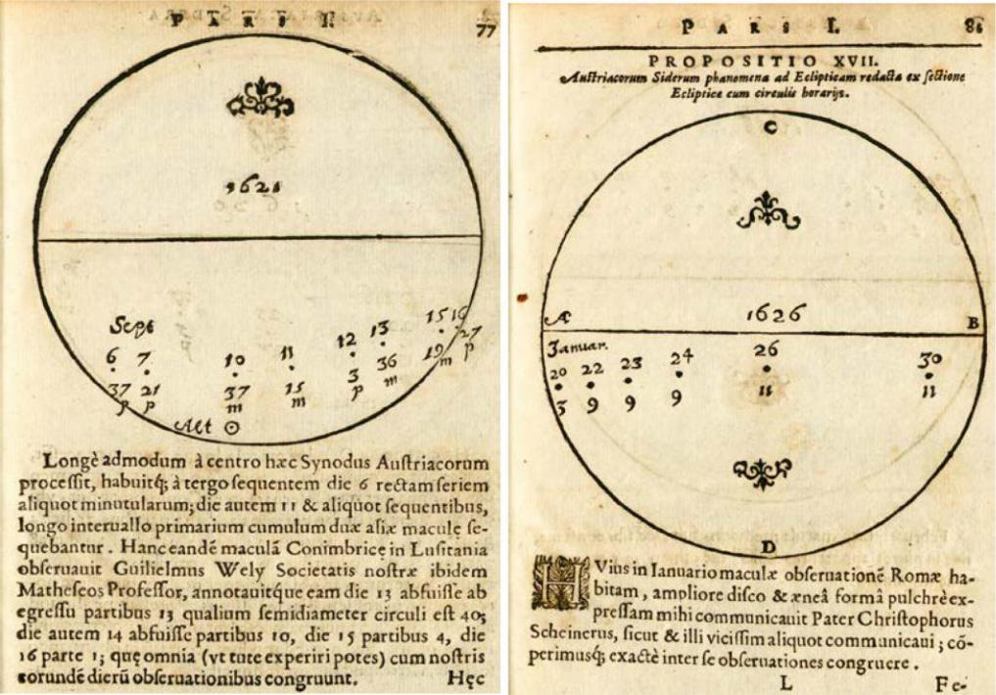

Rysunek 3. Dwie przykładowe strony z rysunkami plam słonecznych, wykonanymi przez Malaperta. [Źródło: Malapert (1633, pp. 77 and 81)].

5 WYNIKI I ICH OMÓWIENIE

5.1 Dane Malaperta

Malapert obserwował w 251 różnych dniach rozłożonych na

7 lat. Nie jest to duża liczba obserwacji; jest to jednak bardzo
ważne, ponieważ jak wspomniano powyżej, Malapert był
jedynym obserwatorem w mniej więcej 60 procent jego dni
obserwacji według aktualnej grupy bazy danych. Ogólnie

rzecz biorąc, Malapert zgłaszał tylko dni z plamami na
słońcu. Jedyne przypadki, w których Malapert wyraźnie
zgłaszał dni bez plam ibyły od 27 do 30 sierpnia 1624 i 7
września 1624 (Scheiner 1630, p. 280). Informacje te są

dostępne wyłącznie w wersji tekstowej raportu. Rok, w
którym Malapert odnotował najwięcej rekordów, to 1626
(91% zapisów). Minimum i maksimum tego cyklu
słonecznego mieści się w okresie 1620 i 1625, odpowiednio,

zgodnie ze średnią numeru grupy. Widzimy, że wartości
średniej rocznej grupy nie przedstawia stopniowych zmian,
jak tego oczekuje się w standardowym 11-letnim cyklu
słonecznym z fazą wzrostu i spadku. Niska roczna liczba

zapisów o plamach słonecznych i trudność w uzyskaniu
rzeczywistego liczba grup plam słonecznych obserwowanych
przez Malapert (z rysunków oraz, głównie, tekstów) mogą
być czynnikami, które przyczyniają się do zmian w średniej

rocznej liczbie grup nie będących stopniowymi. W
sprawozdaniu tekstowym znaleźliśmy możliwe erratum
odpowiadającerysunkowi plamy słonecznej z listopada 1621.
Na tym rysunku (Malapert 1633, s. 79), Malapert

poinformował, że zaobserwowano kilka plam słonecznych.od
20 listopada, ale tylko jedna pozostała na 30 listopada.
Jednakże, ostatni dzień odnotowany dla tej plamy słonecznej
na rysunku to 25 listopada. W związku z tym uznaliśmy, że

informacje odpowiadające 30 listopada, faktycznie
odpowiadają 25 listopada, i zdecydowaliśmy się nie podawać
żadnych informacji o 30 listopada 1621 w nowej
rachunkowości numerycznej grupy. Zwracamy uwagę, że aby

MNRAS 488, 3884–3895 (2019)
Obserwacje plam słonecznych Malaperta | 3889

uzyskać całkowitą liczbę grup zarejestrowanych przez

Malaperta od 30 sierpnia do 3 września 1626, musieliśmy
zsumować liczbę zarejestrowanych grup na dwóch różnych
rysunkach (Malapert 1633, str. 88-89), ponieważ rysunki te
zawierają różne plamy słoneczne zapisane w tych dniach.

Należy również wziąć pod uwagę, że Malapert
poinformował, że grupa plam słonecznych zarejestrowana
na rysunku z dni od 23 sierpnia do 2 września1626 była
również widziana na kończynie słonecznej 3 września. Ten

fakt nie jest odzwierciedlony na rysunku, tylko w tekście
(Malapert 1633, s. 88). Pojawienie się plam słonecznych w
dniach 1620 czerwca 6 i 7 nie jest dokładnie odnotowane w
tekście(Malapert 1633, s. 150-151). Ponadto, Malapert

również wskazał, że obserwował tylko tę plamę słoneczną
w tych dwóch dniach, i, pojawienie się plam słonecznych
w dniach zerwca 6 i 7 jest również zapisane w tekście
(Malapert 1633, s. 150-151). Ponadto, Malapert

równieżwskazał, że obserwował tylko tę plamę słoneczną w
tych dwóch dniach, i,w odróżnieniu od Neuhauser & Neuh

- auser ( ¨ 2016), postanowiliśmy nie brać pod uwagę dnia przed i po jako nieskazitelne dni, ponieważ ta informacja nie została wyraźnie zgłoszona przez Malaperta w tekście.Malapert wspomniał o pojawieniu się pochodni słonecznych w Lutym 1620 roku i w marcu 1625. Wskazał, że pochodnie słoneczne zwykle pojawiały się za grupami plam słonecznych na kończynie słonecznej (Malapert 1633, s. 68): [Oryginalnytekst] "Sub ingressum die 17 affusae erant a tergo faculae, ut et circaalios cumulos ad ingressum et egressum saepius videri solent.” [tłumaczenie polskie]

"Przy jego wejściu [grupy plam słonecznych], na17, pochodnie słoneczne pojawiły się z tyłu, tak jak często pojawiają się wokół innych cumuli przy wejściu i wyjściu [z tarczy słonecznej]".

MNRAS 488, 3884–3895 (2019)
3890 V.M.S. Carrasco et al.

Tabela 1. Liczba rocznych obserwacji plam słonecznych oraz średnia liczby grupy odnotowanej przez Malaperta dla okresu 1618-1626 według tej pracy oraz obecnej bazy danych grupowych. (Vaquero et al., 2016).

ROK |  |  | TA PRACA |  | BAZA DANYCH GRUPOWYCH
 |  | LICZBA |  | ŚREDNIA LICZBY | LICZBA | ŚREDNIA LICZBY
 |  | ODNOTOWAŃ |  | GRUPy | ODNOTOWAŃ | GRUPY
1618 |  | 23 |  | 1.3 | 13 | 1
1619 |  | 20 |  | 1.2 | 20 | 1
1620 |  | 28 |  | 1 | 37 | 1
1621 |  | 13 |  | 1.9 | 13 | 1
1624 |  | 35 |  | 1.1 | 0 | -
1625 |  | 41 |  | 2.1 | 12 | 1
1626 |  | 91 |  | 1.5 | 82 | 1.2

5.2 Liczba plam słonecznych odnotowana przez Malaperta

Główne źródło dokumentalne (Malapert 1633) o obserwacjach plam słonecznych, obserwacje przedstawione przez Malapert dostarczają ważnych informacji o liczbie grup zarejestrowanych przez tego astronoma. Wywnioskowaliśmy z tekstu, gdzie Malapert zawsze przedstawiał tylko jedną grupa plam słonecznych na jego rysunkach, chociaż czasami zaobserwował kilka grup plam słonecznych: [tekst oryginału] "neque enim, ut ante iam monui, minutias omnes pingere necessarium duxi, quin immo cum plures et inter se distantes simul apparuerunt saepe cumuli, unici tamen cursum hic repraesentavi. [tłumaczenie polskie] "I, jak już wspomniałem, nie uważałem tego za konieczne [w rysunkach plam słonecznych], aby narysować wszystkie cząstki; ponadto, gdy jest ich wiele kilka razy pojawia się kilka cumuli i co więcej, daleko od siebie, ja reprezentowały tu trajektorię tylko dla jednego." Ten kluczowy punkt dorozumienia zapisów Malaperta nie został uwzględniony wbazie danych grup plam słonecznych (Vaquero et al. 2016). Zamiast tego, chcielibyśmy zauważyć, że Malapert zarejestrował więcej niż jedną indywidualną plamę słoneczną w tej samej grupie w kilku przypadkach (Carrasco i in. 2019). Opisy poczynione przez Malaperta na temat jego obserwacji są czasami niejasne. Nie jest więc trywialną sprawą uzyskanie liczby grup z tych sprawozdań. Przykładem tego faktu jest raport sporządzony przez Malaperta (1633, s. 78) odpowiadający obserwacji plam słonecznych w 1620 roku: [tekst oryginału] "Haec quoque in Oktobri macula longe a centro procesit, et sequentem minutularum cumulum habuit, qui tamen die 30 disparuerat. [Tekst polski ] "Ta plama miesiąca z października również odsunęła się od centrum, oraz miała za sobą cumulusy malutkich plamek, które jednak zniknęły na trzydziestce. W tym przypadku, uważamy, że Malapert zaobserwował tylko jedną grupę plam słonecznych, choć z tego komentarza wynika, że nie jest to bardzo jasne, czy na Słońcu była jedna lub więcej grupa plam słonecznych. . Tak więc, w w celu obliczenia liczby grup plam słonecznych stosujemy następujące zasady Kryteria:

- jeżeli Malapert wskazał, że zaobserwował jedną grupę, ale grupa rozpadła się na dwie lub więcej "cumulusów" w danym dniu, uważamy, że tylko
MNRAS 488, 3884–3895 (2019)

jedna grupa, chyba że Malapert zgłosił pewną odległość pomiędzy oraz (ii) jeżeli Malapert zgłosił plamy

słoneczne powyżej lub poniżej innych, plamy

słoneczne są wtedy uważane za różne grupy. Przykład gdzie stosujemy pierwsze kryterium odpowiada plamom
słonecznym zarejestrowany we wrześniu 1621

(Malapert 1633, s. 77): [Tekst oryginału] ‘. . die autem 11 et aliquot sequentibus, longo intervallo primarium cumulum duae, między innymie maculae sequebantur. .

. " [tłumaczenie polskie] ‘. . . . .jednak w jedenastym i kolejnych dniach, tym pierwszym cumulusem był a następnie dwa inne miejsca w dużej odległości. . . ’. Przykład drugiego kryterium można znaleźć w dokonanych obserwacjach plam słonecznych w 1626 r. (Malapert 1633, s. 84): [tekst oryginału] ". . . . Infra hunc cumulum duae exiguae maculae cursum huic parallelum tenebant, ut et alias fieri assolet. [tłumaczenie na polski] ". . . . Pod tym cumulusem, dwie małe plamki podążały tą samą drogą, równolegle, jak to zwykle ma miejsce wiele innych razy. Zauważylibyśmy, że zastosowaliśmy również drugi kryterium do plamy słonecznej obserwowanej w listopadzie 1621 (Malapert 1633, p. 79), ale w sprawozdaniu tekstowym nie jest jasne, czy jedno lub więcej grup plam słonecznych było obserwowane przez Malaperta w tym okresie (Malapert 1633, p. 79): [tekst oryginału] "Mense Novembri hic cumulus die 20 quatuor habuit recta serie prope cohaerentes maculas exiguas, et quintam tertiae suppositam. . . ’. [ tłumaczenie polskie] "W listopadzie , ten cumulus pokazał na dwudziestym cztery małe plamy, połączone w lini prostej, gdzie piąta była pod trzecią’.

5.3 Porównanie z grupowymi bazami danych

Porównanie z grupowymi bazami danych Odzyskaliśmy obserwacje plam słonecznych wykonane przez Malapert, które nie zostały włączone do grupowej bazy danych plam słonecznych (Vaquero i in. 2016). Liczba zapisów Malaperta analizowanych w tej pracy jest zatem większa niż liczba rekordów zawartych w grupowych bazach danych (tabela 1). W szczególności w niniejszej pracy uwzględniono 88 zapisów sporządzonych przez Malaperta, które nie zostały uwzględnione w grupowej bazie danych. Zapisy te odpowiadają rysunkom z kwietnia-maja , lipca-sierpnia i sierpnia-września 1624, stycznia-lutego, marca-kwietnia, października i listopada 1625 oraz czerwca-lipca, a także z dnia bez plam słonecznych, 7 września 1626 . Ponadto poprawiliśmy daty rysunków plam słonecznych z września 1625. (Malapert 1633, p. 89) ponieważ aktualna baza danych grupowych bierze pod uwagę the obserwacje plam

Obserwacje plam słonecznych Malaperta | 3891

słonecznych zanotowane w rysunku z października 1626.

Ponadto z raportu tekstowego w Malapert (1633)
zrealizowaliśmy obserwacje plam słonecznych wykonane
przez Malaperta (1618-1626) 3889, że dziewięć obserwacji
plam słonecznych wykonanych przez Wely’ego zostały

błędnie przypisane do Malaperta w bazach danych grupy,
jak pokazuje Neuhauser ̈& Neuhauser (2016). Natomiast
obserwacje plam słonecznych wykonane przez Cysata w
Ingolstadt i przez Peroviusa w Kaliszu zgłoszone przez

Malaperta (1633) nie zostały włączone do bazy danych.
Baza danych grupy mogła również błędnie przypisać
Scheinerowi obserwacje plam słonecznych dokonane przez
Malaperta w marcu 1618 i od sierpnia do września. Rys. 4

przedstawia dzienną liczbę grup plam słonecznych
zarejestrowanych przez Malaperta w okresie lat 1618-1626
zgodnie z bazą danych grupy (panel górny) i tą pracą
(panel dolny). Zauważamy, że dolny panel rysunku

zawiera nowe i poprawione informacje o zapisach
dokonanych przez Malaperta ,Cysata, Peroviusa, i
Wely’ego. Wartości średniej rocznej numerów grup
uzyskanych w tym nowym dokumencie są większe niż te

uzyskane z zapisów zawartych w aktualnej bazie danych
grupy, z wyjątkiem wartości dla 1620, gdzie obie średnie
są równe. Fakt ten wynika z tego, że zgodnie z bazą
danych grupy, dzienna liczba grup zarejestrowanych przez
Malaperta jest na ogół jedna. Jedyny przypadek z

numerem grupy innej od tej wartości, odpowiada
obserwacjom dotyczącym plam słonecznych dokonanym
w dniach kwietnia i maja 1626, gdzie liczba odnotowanych
grup plam słonecznych wynosiła dwa. Ogólnie rzecz

biorąc, uzyskaliśmy również wyższe dzienne rozliczeniel
iczby grup, do maksymalnej wartości pięciu grup. Ponadto,
poziom średniej aktywności słonecznej uzyskany w tej
pracy (1,44) obliczony na podstawie średniej liczby grup

odnotowanych przez Malaperta za okres 1618-1626 jest
większy niż otrzymany z aktualnej bazy danych grupy
(1.09).

MNRAS 488, 3884–3895 (2019)
3892 V.M.S. Carrasco et al.

5.4 Porównanie obserwacji

Porównując spostrzeżenia, najpierw porównujemy spostrzeżenia przedstawione przez Malaperta dla tego samego okresu (1618 marca) opublikowanego w różnych źródłach dokumentalnych (rys. 5). Znaleźliśmy wyraźną różnicę między płytami wydanymi w Malapert (1620) i Malapert (1633): ta pierwsza zarejestrowała dwie różne płyty grupy plam słonecznych w tym okresie, podczas gdy ta ostatnia tylko jedną grupę. Ponadto, te obserwacje plam słonecznych wykonane przez Malaperta w 1618 r. zostały również opublikowane przez Scheinera (1630, s. 229). Ten rysunek plamy słonecznej zgadza się z tym zaprezentowanym przez Malaperta (1620), ponieważ grupy A i B są także przedstawione. Scheiner napisał: [tekst oryginalny] Tabula I. Complectitur cursus macularum a & b anno 1618 peractos, quorum mihi observationes omnes praeter diem 15 hora 12 peractas, misit P. Carolus Malapersius; factae sunt ab octavo ad 18 Martii, die 15 easdem observavit hora 2 pomeridiana. Edidit easdem ipsemet olim, idem Pater in suo solemni ad doctrinam mathematicam initio, quod Euclidi in fine adiunxit, sed forma multo contractiore. Hanc autem cuius apographum ego tibi do, misit ad me, sua manu conscriptam, quam proinde studiose servo. Maculas porro a ea figura et magnitudine tibi propono, qua ab illo accepi. Etenim nec addere nec demerequidquam libebat alienis; meas porro huius anni millesimi sexcentesimi decimi octavi obserwacje w Germania peractas, hic ad manum non habeo, certus nihilominus sum neque has ab illis neque illas abhisce loco et situ dyskretnie. [tłumaczenie] "Tabela 1. Zawiera ścieżki, po których następują miejsca a i b w roku 1618. Otrzymałem te uwagi od ks. Charlesa Malaperta i wszystkie one były uzyskane o godzinie 12 w południe, z wyjątkiem dnia 15. Przeprowadzono je w dniach od 8 do 18 marca. Piętnastego, plamy zostały zaobserwowane o drugiej po południu. Ten sam Ojciec opublikował je kilka jakiś czas temu, podczas uroczystej inauguracji swoich wykładów matematycznych, które dodał na zakończenie swojego Euklides [Malapert 1620], choć w znacznie bardziej streszczonej formie. Ta wersja, której kopię ci przekazuję, wysłał do mnie napisaną własnoręcznie, i oczywiście trzymam to z ostrożnością. Co więcej, wysyłam ci te plamy z tą samą postacią i rozmiarem, z jakim je do mnie wysłał. Oczywiście, od czegoś, co nie było moje nie mogłem niczego dodawać ani odejmować. Co do spostrzeżeń, które sam poczyniłem w Niemczech tego samego roku 1618, nie mam ich pod ręką. Jednak jestem pewien, że ani nie różnią się one od tych, ani te od tych co do ich miejsca i pozycji. Zgodnie z tą uwagą, możemy potwierdzić, że Malapert zaobserwował dwie grupy plam słonecznych (a i b) w marcu 1618, chociaż poinformował tylko o jednej grupie w Malapert (1633r.) Porównaliśmy również obserwacje poczynione przez Malaperta i innych obserwatorów dla podobnych dat. Najpierw porównaliśmy obserwacje plam słonecznych dokonane przez Malaperta i Christopha Scheinera (Scheiner 1630) w styczniu 1626. Malapert (1633, s. 81) wskazał w sprawozdaniu tekstowym (Carrasco et al. 2019): Tekst oryginalny] "Huius in Ianuario maculae observationem Romae habitam, ampliore disco et aenea forma pulchre expressam mihi communicavit Pater Christophorus Scheinerus, sicut et illi vicissim aliquot communicavi; comperimusque exacte inter se observationes congruere.’ [Tłumaczenie na polski] ‘Obserwacją tego miejsca w styczniu, która miała miejsce w Rzymie, na większym i pięknie grawerowanym krążku z brązu, podzielił się ze mną ksiądz Christoph Scheiner, z którym

MNRAS 488, 3884–3895 (2019)

również podzieliłem się obserwacje nas obojga dokładnie się zbiegły.’ Pomimo tego komentarza, tylko jedna grupa plam słonecznych została zarejestrowana przez Malaperta (1633) dla każdego dnia obserwacji od 1626 r.od 20 do 30 stycznia, podczas gdy Scheiner zarejestrował od trzech do pięciu grup w dniach, w których oboje astronomowie obserwowali. . Zwracamy uwagę, że w celu uzyskania całkowitej liczby grup zarejestrowanych przez Scheinera dla każdego dnia tego okresu, zsumowaliśmy liczbę grup plam słonecznych zawartych w dwóch różnych rysunkach (Scheiner 1630, str. 295 i 297). Zgodnie z tym porozumieniem pomiędzy plamą słoneczną płyty wykonane przez Malapert i Scheiner, w naszym nowym grupowym rozliczeniu obserwacji Malaperta, przydzieliliśmy Malapertowi ten sam numer grupy zarejestrowanej przez Scheinera dla tych dni, w których zarówno astronomowie prowadzili obserwacje, ponieważ Scheiner zarejestrował łączną liczbę obserwowanych grup. Możemy również porównać obserwacje Malaperta i Scheinera z rysunkami plam słonecznych (Scheiner 1630, ss. 193 i 195). Rys. 6 przedstawia grupy plam słonecznych zarejestrowanych przez Malapert i Scheiner dla tego samego okresu obserwacji, od 24 marca 1625 do 2 kwietnia. Podobieństwo tych obserwacji można dostrzec wzarówno pozycji, jak i liczbie zarejestrowanych grup. Jedyną różnicą między obserwacjami jestdata 31 marca, kiedy Malapert zarejestrował dwie grupy, a Scheiner pięć grup. Widać jednak, żeże grupy d, e i f zostały pominięte na rysunku odpowiadającym uwagom Malaperta w tym zakresie, ale zamiast tego, zostały one nagrane na dzień przed i dzień po. Wydaje się więc, że jest tobłąd transkrypcji. Wynikające z tego rozliczenie grup zarejestrowanych przez Malaperta i Scheinera od 24 marca do 2 kwietnia jest wtedy dokładnie takie samo. Scheiner (1630) zawarł również porównanie obserwacji plamy słonecznej, poczynione przez niego w Rzymie, Malapert w Douai i Schonberger w Ingolstadt w 1625 r.Styczeń-luty (Rys. 7,̈ panel górny). Te trzy obserwacje przedstawiają pewne różnice. Z obserwacjami Scheinera jako referencjami, można zauważyć, że Malapert nie zarejestrował grupy b obserwowanej przez Scheinera na temat kończyny słonecznej 26 stycznia, grupy c i d 28 stycznia oraz grupy a (w pobliżu słońca) i c dnia 6 lutego. Ponadto, w dniu 27 stycznia Schonberger nie zarejestrował grup c i d, ani grupy a. (blisko kończyny słonecznej) w dniu 6 lutego. Jedyna różnica w trzech przypadkowych dniach obserwacji (31 stycznia oraz 5 i 6 lutego) obserwacji Malapert i Schonberger odpowiadają: .̈6 lutego, kiedy Schonberger zarejestrował grupę c,̈ ale Malapert tego nie zrobił. Ponadto, grupa a zaobserwowana przez Scheiner (1630, s. 183) MNRAS 488, 3884-3895 (2019) od lutego1 do 12 nie występuje w rysunkach plamki słonecznej wykonanych przez Malapert i Schonberger. Biorąc pod uwagę rozmiar zarejestrowany przez ̈ Scheiner dla tej grupy, powinien być obserwowany zarówno przez Malapert jak i Schonberger. Wskazywałoby to, że aby można było porównać te obserwacje, nie wszystkie grupy zaobserwowane w tym okresie przez Malaperta i Schonbergera zostały włączone do rysunków plam słonecznych, ale tylko grupy a, b, c, i d. Rzeczywiście, Scheiner składa oświadczenie (1630, str. 194), które to potwierdza: [tekst oryginału] "... . Secundo, ob vitandam confusionem e locorum penuria, non omnes observationum dies aut maculas adduxi, sed opportuniores, quibus mirifica tantorum locorum consonantia in tam dissita re constare. . . ’ [tłumaczenie] ". . . . Po drugie, w celu uniknięcia zamieszania spowodowanego brakiem miejsca, nie przedstawiłemkażdego dnia obserwacji lub plamy słonecznej, ale tylko te plamy słoneczne, które są najbardziej odpowiednie, aby pozwolić niesamowitej korespondencji tak wielu pozycji w tak rozproszonej sprawie. Po drugie, w celu uniknięcia
Obserwacje plam słonecznych Malaperta | 3893

zamieszania spowodowanego brakiem miejsca, nie przedstawiłem każdy dzień obserwacji lub plamę słoneczną, ale tylko te plamy słoneczne, które są najbardziej odpowiednie, aby pozwolić niesamowitej korespondencji tak wielu stanowisk w tak rozproszonej sprawie, aby została poznana. Scheiner opublikował również grupę plam słonecznych przecinająca tarczę słoneczną od 1624 kwietnia 30 do 10 maja obserwowaną

przez Schonberger i Malaperẗ (Scheiner 1630, s. 217 i 229). Obaj obserwatorzy odnotowali tylko jedną indywidualną plamę słoneczną w swoich rysunkach plam słonecznych dla każdego dnia obserwacji, z bardzo podobną trajektorią w poprzek tarczy słonecznej dla tamtejgrupa (Rys. 7, płyta dolna). Jednak Scheiner zawiadomił (1630, s. 228): [tekst oryginalny] ‘Unum ferme oblitus essem, nimirum die 6 Maii ante centrum, eidem observatori Duaceno repente novam comparuisse Maculam, antea ut ipse scribit non visam, quam deinde ad finem usque continuat. Cum autem Ingolstadiano dies sextus non favisset, vidit eandem valde magnam non procul post centrum versus occasum, quam ad finem usque per observationes diurnas est pariter prosecutus. Cursum illius, sicut multarum aliarum non appono, sed moneo haec, ut advertas non soli mihi sed aliis quoque in Sole medio maculas novas nasci et antiquas interire.’ [tłumaczenie] ". . . . Prawie zapomniałem jednej rzeczy: że rzeczywiście 6 maja ten sam obserwator Douai zobaczył nagle przed centrum nowe miejsce, którego nie widziano przedtem, jak sam pisze, a potem trwało to do końca.Od tego dnia 6 nie był słuszny dla obserwatora z Ingolstadt, zobaczył to samo miejsce raczej większe, niedaleko od tylnej części centrum w kierunku zachodnim, i podążał za nią równo za dnia, aż do końca. Nie podaję jej drogi, ani nie podaję tego na odnośnie wielu innych miejsc, ale mówię to tak, abyście mieli na uwadze, że nie tylko ja, ale również Wielu innych uważa, że w środku Słońca pojawiają się nowe miejsca, a stare znikają". Dlatego, Malapert i Schonberger, choć nie pokazali tego na rysunkach, zaobserwowali dwie grupy z 6 maja. My w ten sposób uwzględniamy dwie grupy plam słonecznych z okresu od 6 do 10 maja w tym nowym rozliczeniu zgodnie z spostrzeżeniami Malaperta. FurMNRAS 488, 3884-3895 (2019) Obserwacje plam słonecznych przeprowadzone przez Malapert (1618-1626) 3891 Rysunek Rysunek 7. Plama słoneczna . rysunki wykonane przez Scheinera (A), Schonbergera (B) i Malaperta (C) dla tego samego okresu obserwacji od1625 stycznia od 26 stycznia do lutego ̈6 [Źródło: Scheiner (1630, s. 177, 179 i 181)].Grupa plam słonecznych obserwowana przez Schonberger (D) i Malapert (E) od 1624 kwietnia 30 do 10 maja [Źródło: Scheiner̈ (1630,pp. 217 i 229)]. Ponadto należy zauważyć, że nie jest możliwe porównanie dwóch pozostałych rysunków plam słonecznych wykonanych przez Malaperta i opublikowanych przez Scheinera (1630) z rysunkami zarejestrowanymi przez innych obserwatorów, ponieważ są one jedynymi dostępnymi obserwacjami plam słonecznych z tych dni obserwacji. Rysunek plamy słonecznej wykonany przez Malaperta (1633) w marcu 1618 (Rys. 5) można również porównać z tymi wykonanymi przez Cysata w Ingolstadt i Peroviusa w Kaliszu (ryc. 8). Perovius obserwował dopiero 9 marca, odnotowując dwie plamy słoneczne w jednej grupie,

podobnie jak Cysat, jednak Malapert nie odnotował żadnych obserwacji. Zamiast tego, Malapert obserwował 2 dni, 8 i 10 marca, kiedy Cysat również to zrobił. Zgodnie z rysunkami, Cysat i Malapert zarejestrowali taką samą liczbę pojedynczych plam słonecznych w dniu 8 marca (dwie plamy w jednej grupie), ale Malapert zarejestrował większą liczbę plam słonecznych (cztery plamy słoneczne w jednej grupie) niż Cysat (dwie plamy słoneczne w jednym grupa) w dniu 10 marca. odnotował większą liczbę plam słonecznych (cztery plamy w jednej grupie) niż Cysat (dwa plamy w jednej grupie) 10 marca. Ten fakt można zauważać w komentarzu Malapert (1633, s. 70): Neuter autem in tam exiguo Solis disco minutiores huius cumuli particulas potuit perspicere". [tłumaczenie polskie]: „Ani obserwacja [przez Cysata, ani przez Peroviusa] nie była w stanie docenić maleńkich cząsteczek tego kumulusu na tak małym tarczy słonecznej." Stąd obserwacje plam słonecznych dokonane przez Malapert wydają się być bardziej precyzyjne niż przynajmniej te dokonane przez Cysat. Zauważmy też, że nie wiemy dokładnie, czy w tym przypadku Malapert reprezentował wszystkie grupy obserwowane przez Cysata i Peroviusa, czy tylko te, które były równoważne grupie A w Malapercie (1620) lub a w Scheinerze (1630). Tak więc Malapert (1633, s. 70) raportował: Tekst oryginalny] "Vides observationem superioris maculae nostrae minore forma habitam Ingolstadii w Bawarii i Callisii w Polonii". Malapert 1633, s. 69), na mniejszą skalę, wykonane w Ingolstadt w Bawarii i w Kaliszu w Polsce" [tłumaczenie polskie] „Widać obserwację naszego poprzedniego miejsca [Malapert 1633, s. 69], na mniejszą skalę, wykonaną w Ingolstadt w Bawarii i w Kaliszu w Polsce". Wydaje się więc prawdopodobne, że Malapert (1633) pokazał tylko jedną grupę na rysunkach plam słonecznych z zapisami Cysata i Peroviusa, w celu porównania z jedyną grupą, którą zarejestrował na swoim rysunku plam słonecznych. W Malapercie (1633, s. 75) znaleźliśmy kolejny rysunek plam słonecznych z obserwacjami dokonanymi przez Peroviusa w 1618 lipca. W tym przypadku są dwa dni (13 i 18 lipca), w których zarówno Malapert, jak i Perovius dokonywali obserwacji plam słonecznych. Można zauważyć, że te dwa zestawy obserwacji są podobne. W dniu 13 lipca Malapert i Perovius zarejestrowali trzy plamy słoneczne w jednej grupie, a w dniu 18 lipca obaj astronomowie zarejestrowali dwie plamy słoneczne w jednej grupie. Kształt plam słonecznych, jednak, wydawaje się nieco inny w dwóch rysunkach. Malapert (1633) także doniósł obserwacje plam słonecznych autorstwa Wely’go z Coimbra w 1620 Październik (Malapert 1633, p. 78), 1620 Grudzień (Malapert 1633, p. 80), i 1621 Wrzesień (Malapert 1633, p. 77). Jednak Malapert nie podał rysunków punktów słonecznych do obserwacji Wely'ego, a jedynie sprawozdania tekstowe. Rysunek 8.

Rysunki plam słonecznych zarejestrowane przez Cysata w Ingolstadt (po lewej) i Peroviusa w Kaliszu (po prawej) z 1618 marca [Źródło: Malapert (1633, s. 70)], przez Malapert (1633) w odniesieniu do obserwacji plam słonecznych Wely'ego jest w odniesieniu do pozycji plam na tarczy słonecznej. Malapert (1633) poinformował, że obserwacje plam słonecznych dokonane przez Wely'ego zgadzają się z jego własnymi zapisami z wyjątkiem dnia 1620 grudnia 7, kiedy to Malapert (1633) wskazał, że te dwie obserwacje

MNRAS 488, 3884–3895 (2019)

3894 V.M.S. Carrasco et al.

różniły się znacznie, chyba że wystąpił błąd w wartościach

zarejestrowanych dla tych pozycji.

MNRAS 488, 3884–3895 (2019)
3890 V.M.S. Carrasco et al.
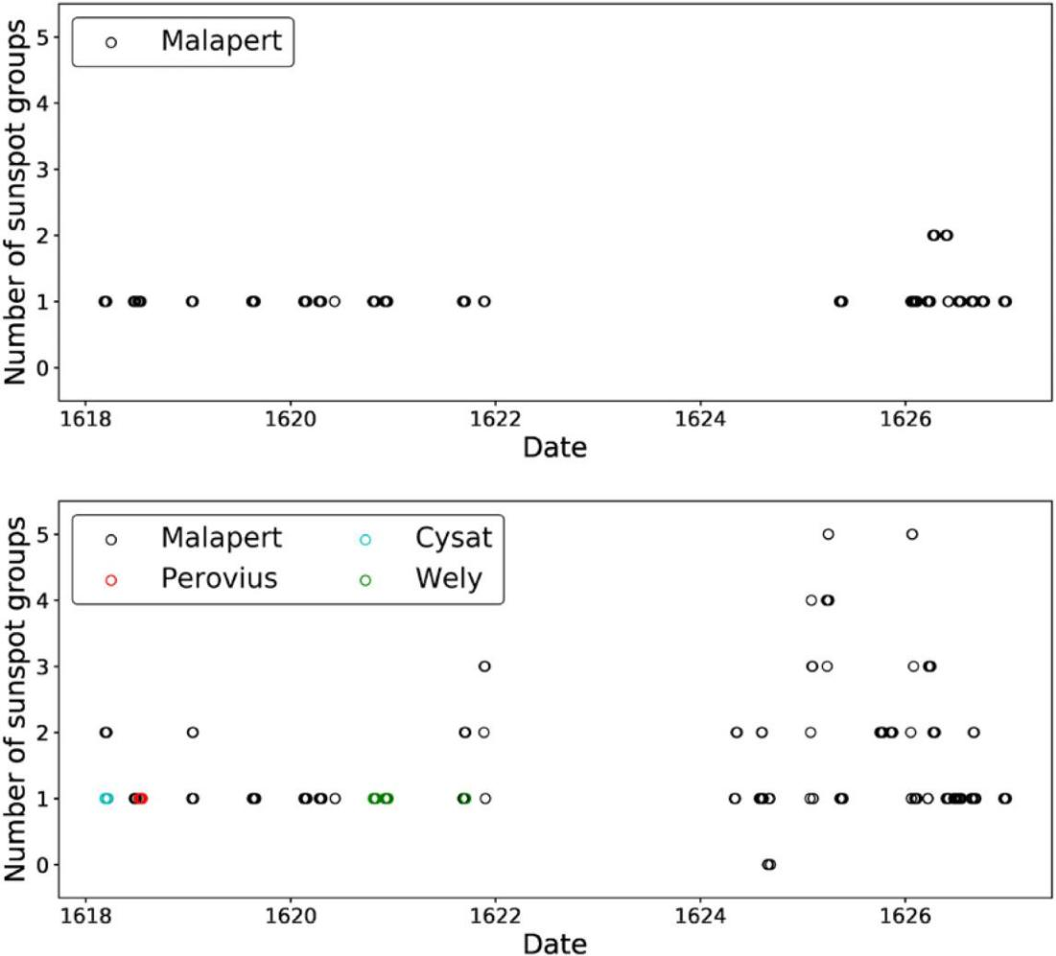

Rysunek 4. przedstawia dzienną liczbę grup plam słonecznych zarejestrowanych przez Malaperta w okresie lat 1618-1626 zgodnie z bazą danych grupy (panel górny) i tą pracą (panel dolny). Zauważamy, że dolny panel rysunku zawiera nowe i poprawione informacje o zapisach dokonanych przez Malaperta ,Cysata, Peroviusa, i Wely’ego.

MNRAS 488, 3884–3895 (2019)
Sunspot observations by Malapert (1618–1626) 3891
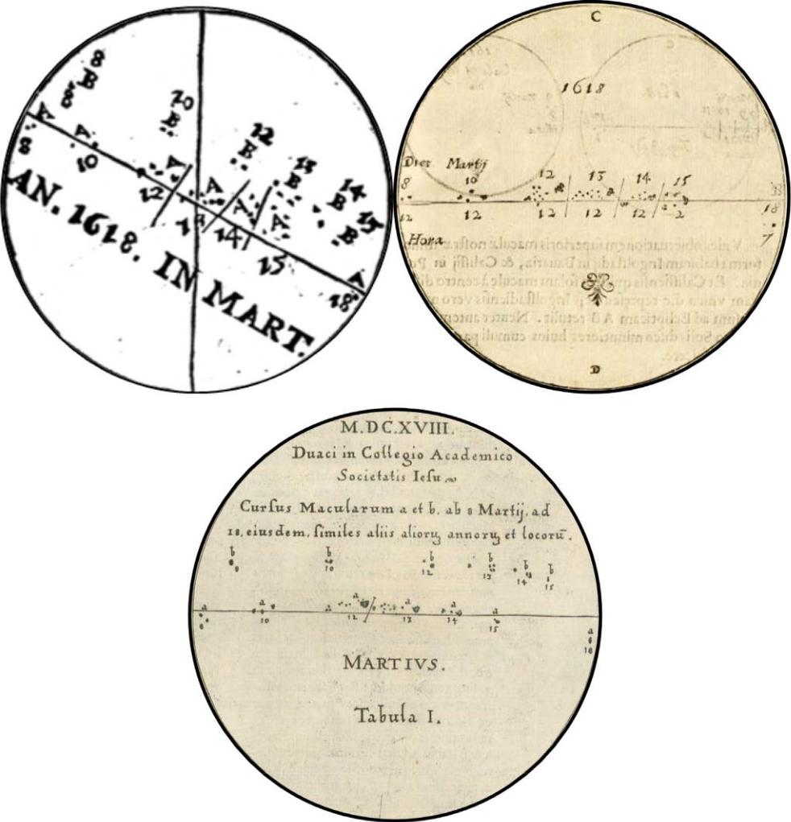

Rysunek 5. . Rysunki plam słonecznych zarejestrowane przez Malaperta w 1618 roku, w tym w 1618 roku: (i) panel górny lewy - Malapert (1620, s.
22), (ii) panel górny prawy panel - Malapert (1633, s. 69), oraz (iii) panel dolny - Scheiner (1630, s. 229).
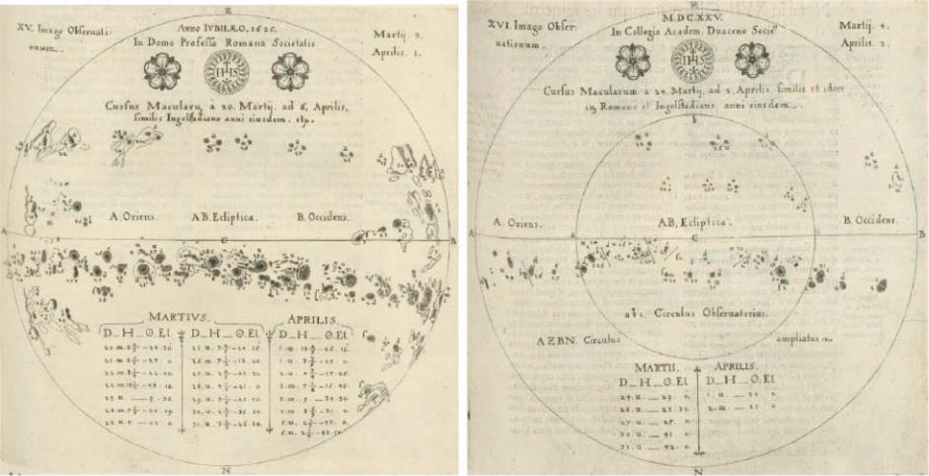

Rysunek 6 . Plama słoneczna rysunki wykonane przez Scheiner (panel lewy) i Malapert (panel prawy) wraz z zapisami dla tego samego okresu z obserwacjami, od 1625 marca 24 do 2 kwietnia [Źródło: Scheiner (1630, s. 193 i 195)].

MNRAS 488, 3884–3895 (2019)

3892 V.M.S. Carrasco et al.
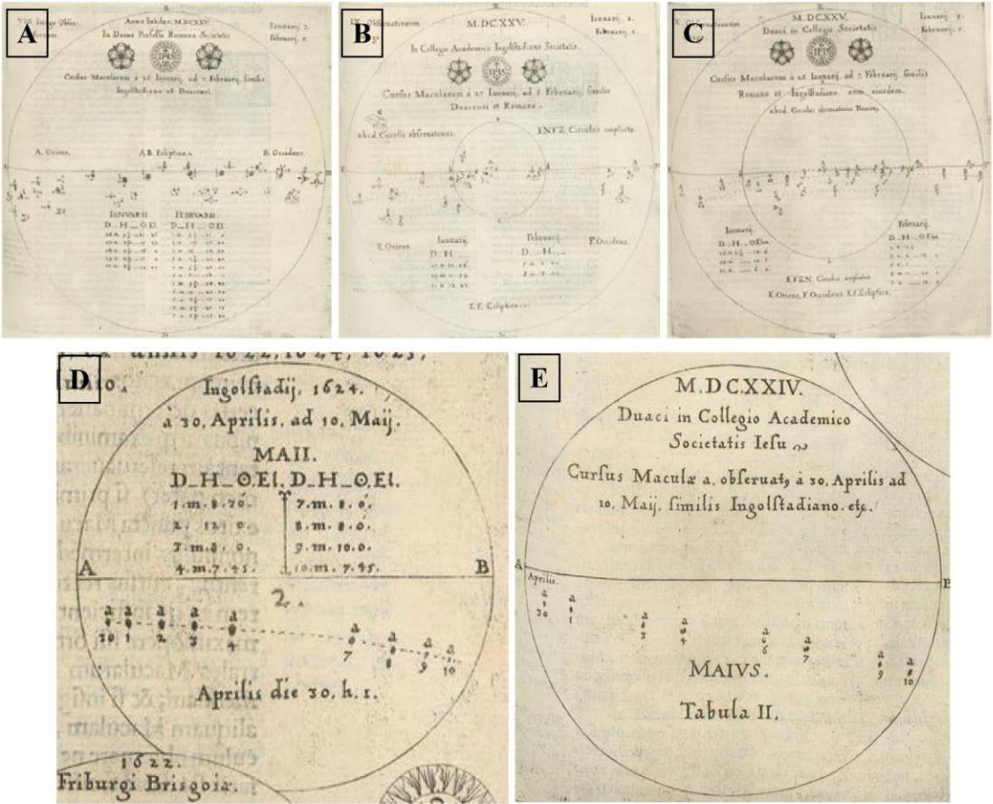

Rysunek 7 Rysunki plam słonecznych sporządzone przez Scheinera (A), Scho¨nbergera (B), oraz Malaperta (C) dla tego samego okresu obserw acji od stycznia 1625 do 6 lutego 1625. [Źródło: Scheiner (1630, pp. 177, 179, and 181)]

MNRAS 488, 3884–3895 (2019)
Sunspot observations by Malapert (1618–1626) 3893
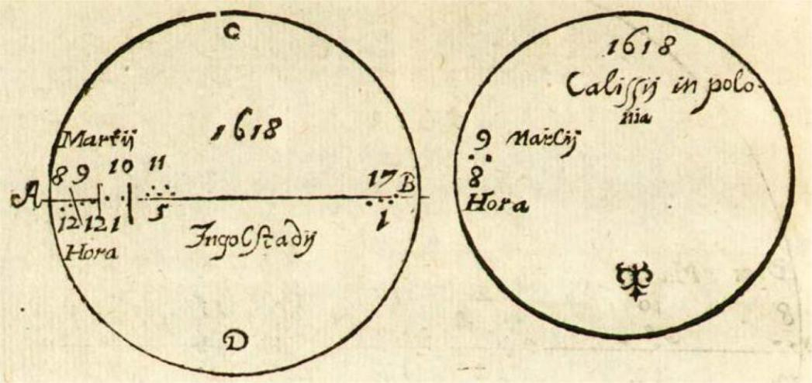

Rysunek 8 Rysunki plam słonecznych zarejestrowane przez Cysata w Ingolstadt (po lewej) i Peroviusa w Kaliszu (po prawej) z 1618 marca [Źródło: Malapert (1633, s. 70)]

5.5 Diagram motylkowy

Zbudowaliśmy również diagram motylkowy na

podstawie rysunków punktów słonecznych wykonanych przez Malaperta (Rys. 9, pomarańczowe kropki) opublikowanych w Malapert (1633) i Scheiner (1630). W ten sposób przedstawiamy heliograficzną szerokość geograficzną wszystkich plam słonecznych zarejestrowanych przez Malapert w stosunku do dat, w których były one obserwowane. Pozycja plam słonecznych, nagrana przez Malapert, zawarta została w Scheiner (1630) i opublikowana w Arlt et al. (2016), i te uzyskane od Malapert (1633) przedstawiono w Munoz- Jaramillo & Vaquero ( 2019).

Przedstawiliśmy również wszystkie pozycje plam

słonecznych zarejestrowane przez innych obserwatorów, obliczone przez Arlt et al. (2016) z Scheinera (1630, rys. 9, szare kropki). Pojawienie się plam słonecznych na dużych szerokościach geograficznych (około 35◦) w 1621 roku może wskazywać, że nowy cykl słoneczny mógł rozpocząć się mniej więcej w tym samym roku. Zauważamy, że minimum średniej rocznej liczby grup otrzymanej z rekordu Malaperta również odpowiada 1621, choć pokrycie czasowe dla tego roku jest niskie (rys. 4, dół). W ten sposób obserwacje te wpisują się w dwa pierwsze cykle słoneczne ery teleskopowej. Jeden cykl obejmowałby pierwsze obserwacje plam słonecznych do roku 1621, a drugi rozpocząłby się w roku 1621. Ponadto w latach 1618-1620 można zauważyć, że

większość miejsc na półkuli północnej zaobserwowano na szerokościach geograficznych od 20◦ do 10◦. Plamy słoneczne pojawiły się na półkuli południowej na dużych szerokościach geograficznych pod koniec 1620 i w 1621 roku. W końcowej części opracowania Malapert, w latach 1624-1626, plamy słoneczne ponownie pojawiły się na niższych szerokościach geograficznych (od 20◦ do 25◦), a Malapert odnotował więcej plam słonecznych na południu niż na półkuli północnej. W ostatniej części

drugiego cyklu ponownie pojawiło się więcej plam

słonecznych na półkuli północnej. Jeżeli znormalizowaną asymetrię zdefiniujemy jako NA = (GN - GS) / (GN + GS), gdzie G jest numerem grupy, a indeks N i S odnoszą się do półkuli północnej i południowej, to otrzymamy średnią NA równą +0,27, odpowiadającą okresowi 1618- 1621, i 0,05 dla drugiego cyklu słonecznego ery teleskopowej (1622-1631). Zauważamy, że NA dla okresu 1622-1627 wynosi 0,32, co wyraźnie pokazuje półkulę południową jako dominującą w tym okresie. Wszystkie pozycje plam słonecznych pokazane na Rys. 9 zostały użyte do obliczenia NA. Zauważono, że silna asymetria półkulista wystąpiła w okresie Maunder Minimum, który charakteryzował się przedłużonym okresem niskiej aktywności słonecznej od 1645 do 1715 roku (Eddy 1976; Usoskin w 2015), gdyż plamy słoneczne obserwowane były głównie na półkuli południowej (Ribes i Nesme-Ribes 1993; Vaquero, Nogales i Sanchez-Bajó 2015). Jednak obserwacje plam słonecznych dokonane przez Heweliusza tuż przed Maunder Minimum (1642-1645) nie wykazują tej asymetrii (Munoz-Jaramillo i Vaquero ̃2019).

6 WNIOSKI

Przeprowadziliśmy rewizję zapisów dotyczących plam słonecznych dokonaną przez Charlesa Malaperta w latach 1618-1626. Informacje opracowane w tej pracy zostały opublikowane jako rysunki plam słonecznych i raporty tekstowe w Malapert (1620, 1633) i Scheiner (1630). Analizę tych źródeł dokumentalnych przeprowadziliśmy po przetłumaczeniu oryginalnych tekstów w języku łacińskim w celu ich dokładnej analizy. Większość obserwacji plam słonecznych z Malapert znajduje się na Malapert (1633), z wyjątkiem zapisów, odpowiadających 1624 i pierwszej trzeciej z 1625, które znajdują się w Scheiner (1630). Metoda zastosowana przez Malaperta do jego obserwacji polegała na rzutowaniu tarczy słonecznej na papier z skonstruowanego przez niego urządzenia. Malapert był jednym z

MNRAS 488, 3884–3895 (2019)

3894 V.M.S. Carrasco et al.

najważniejszych obserwatorów plam słonecznych w latach

1618-1626 pod względem liczby rekordów (Vaquero i in.
2016). Chociaż czasowy zasięg zapisów Malaperta nie jest
wielki, jego obserwacje plam słonecznych są ważne,
ponieważ był on jedynym obserwatorem przez około 60%

dni obserwacji. Odzyskaliśmy 88 nowych rekordów, które
nie znalazły się w aktualnej bazie danych grup i
skorygowaliśmy różne błędy odpowiadające na przykład
niewłaściwym datom i dziennej liczbie grup. że, jak

pokazano na Rys. 4, w tym nowym rozliczeniu można
wyczuć kształt standardowego 11-godzinnego cyklu
słonecznego, w przeciwieństwie do zapisów plam
słonecznych zawartych w obecnej bazie danych grup.

Zwracamy uwagę, że Malapert na ogół rejestruje tylko dni
aktywne, z wyjątkiem niektórych dni bez plam w 1624 roku
(od 27 do 30 sierpnia i 7 września). Ponadto, średni poziom
aktywności słonecznej uzyskany w tej pracy z rekordów

Malaperta za cały okres 1618-1626 (1,44) jest prawie o
jedną trzecią wyższy od poziomu uzyskanego z obecnej
bazy danych grup (1,09). Porównaliśmy dane dotyczące
plam słonecznych uzyskane przez Malapert z obserwacjami

innych obserwatorów z tego okresu - Scheinera w Rzymie,
Cysata i Schonbergera w Ingolstadt, Peroviusa w Kaliszu, ̈i
Wely'ego w Coimbrze. Zarówno w ich raportach
tekstowych, jak i rysunkach plam słonecznych można było
zauważyć, że rejestry Malaperta były podobne do rejestrów

innych obserwatorów pod względem liczby
zarejestrowanych grup plam słonecznych i pozycji plam.
Należy jednak zauważyć, że obserwacje Scheinera wydają
się być bardziej precyzyjne, ponieważ na przykład Malapert

nie zaobserwował niektórych grup w pobliżu kończyny
słonecznej, które zostały zarejestrowane przez Scheinera.
Przedstawiliśmy również diagram motyli szerokości
geograficznych plam słonecznych zarejestrowanych przez

Malapert. Początek nowego cyklu słonecznego w 1621 roku
wydaje się być intuicyjny, ponieważ plamy słoneczne
pojawiły się w tym roku na dużych szerokościach
geograficznych. Półkula południowa była dominująca od

początku drugiego cyklu słonecznego ery teleskopowej do
niemalże końca tego cyklu, kiedy to półkula północna stała
się dominująca. Półkula północna dominowała również
przed 1622 r., pod koniec pierwszego cyklu słonecznego

ery teleskopowej. Malapert (1633) zawsze reprezentował na
swoich rysunkach tylko jedną grupę plam słonecznych,
chociaż czasem obserwował kilka grup. Przykład tego faktu
można znaleźć w plamach słonecznych obserwowanych

przez Malapert w 1626 stycznia (jedna grupa odnotowała),
gdy potwierdza on, że jego obserwacje plam słonecznych
zgadzają się dokładnie z zapisami plam słonecznych
dokonanymi przez Scheinera, który odnotował od trzech do

pięciu grup dla tych samych dni obserwacji. W związku z
tym doszliśmy do wniosku, że rachunki dotyczące plam
słonecznych uzyskane na podstawie danych z Malapert
będą stanowić dolną granicę poziomu aktywności

słonecznej. Tak więc, te zapisy powinny być używane z
ostrożnością w charakteryzowaniu poziomu aktywności
słonecznej tego czasu. Nowe rozliczenie numeru grupy
zarejestrowanego przez Malapert oraz oryginalne teksty
łacińskie wraz z ich angielskimi tłumaczeniami można

znaleźć na stronie internetowej HASO: http://haso.unex.es.

MNRAS 488, 3884–3895 (2019)
Sunspot observations by Malapert (1618–1626) 3895
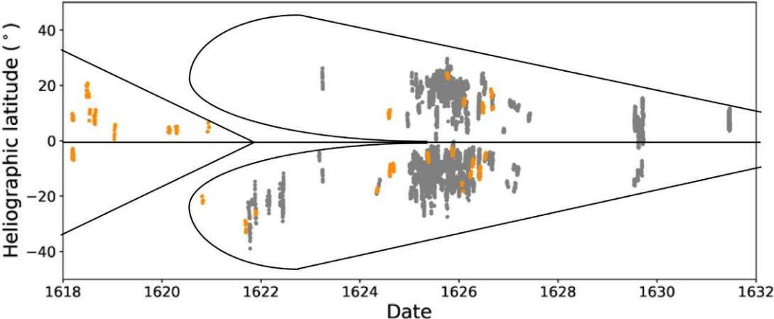

Rysunek 9. Wykres motylkowy według pozycji plam słonecznych zarejestrowanych przez Malaperta na rysunkach plam słonecznych analizowanych w tej pracy (pomarańczowe kropki) i Scheinera (szare kropki) analizowanych przez Arlt i in. (2016). Czarne linie wyznaczają możliwe cykle słoneczne w okresie 1618-1631 oraz północną i południową półkulę Słońca.

UZNANIA

Badania te zostały wsparte przez Dział Doradztwa Gospodarczego i Infrastrukturalnego Junty Estremadury w ramach projektu IB16127 i dotacji GR18097 (współfinansowanej przez Europejski Fundusz Rozwoju Regionalnego) oraz przez Ministerstwo Gospodarkí i
Konkurencyjności Rządu Hiszpanii (CGL2017-87917-P).
bu

BIBLIOGRAFIA

Arlt R., Senthamizh Pavai V., Schmiel C., Spada F., 2016, A&A, 595, A104 Birkenmajer A., 1967, Vistas Astron., 9, 11

Bloemendal J., Norland H.B., 2013, Neo-Latin Drama in Early Modern Europe. Brill , Leiden
´
Carrasco V.M.S., Villalba Alvarez J., Vaquero J.M., 2015, Sol. Phys., 290, 2719
´
Carrasco V.M.S., Vaquero J.M., Gallego M.C., Villalba Alvarez J., Hayakawa H., 2019, MNRAS, 485, L53

Chatzistergos T., Usoskin I.G., Kovaltsov G.A., Krivova N.A., Solanki S.K., 2017, A&A, 602, A69

Clette F., Lefe`vre L., 2016, Sol. Phys., 291, 2629

Clette F., Svalgaard L., Vaquero J.M., Cliver E.W., 2014, Space Sci. Rev., 186, 35

Daxecker F., 2004, The Physicist and Astronomer Christoper Scheiner - Biography Letters, Works. University of Innsbruck, Innsbruck

Daxecker F., 2005, Acta Univ. Carolinae Math. Phys., 46, 127 Eddy J. A., 1976, Science, 192, 1189

Hoyt D.V., Schatten K.H., 1998, Sol. Phys., 179, 189

Lockwood M., Owens M.J., Barnard L.A., Usoskin I.G., 2016, ApJ, 824, 54 Malapert C., 1620, Oratio habita Duaci dum lectionem mathematicam auspicaretur: in qua de novis Belgici telescopii phaenomenis non iniucunda quaedam academice disputantur. Baltazaris Belleri, Douai Malapert C., 1633, Austriaca sidera heliocyclia astronomicis hypothesibus

illigata. Baltazaris Belleri, Douai

Mertz J.J., Murphy J.P., Ijsewijn J., 1990, Jesuit Latin Poets of the Seventeenth and Eighteenth Centuries: An Anthology of Neo-Latin Poetry. Bolchazy-Carducci, Wauconda

Mun˜oz-Jaramillo A., Vaquero J. M., 2019, Nat. Astron., 3, 205 Neuha¨user R., Neuha¨user D.L., 2016, Astron. Nachr., 337, 581 Quignon G., 1930, Ciel Terre, 46, 4

Ribes J.C., Nesme-Ribes E., 1993, A&A, 276, 549

Scheiner C. 1630, Rosa Ursina Sive Sol. Andrea Fei, Bracciano Svalgaard L., Schatten K.H., 2016, Sol. Phys., 291, 2653

MNRAS 488, 3884–3895 (2019)

3896 V.M.S. Carrasco et al.

Usoskin I.G., 2017, Living Rev. Sol. Phys., 14, 3 Usoskin I. G., 2015, A&A, 581, A95

Usoskin I.G., Kovaltsov G.A., Lockwood M., Mursula K., Owens M., Solanki S.K., 2016, Sol. Phys., 291, 1

Vaquero J.M., 2007, Adv. Space Res., 40, 929

Vaquero J.M., Va´zquez M., 2009, The Sun Recorded Through History.

Springer-Verlag, Berlin

Vaquero J.M., Nogales J.M., Sa´nchez-Bajo F., 2015, Adv. Space Res., 55, 1546

Vaquero J.M., Gallego M.C., Usoskin I.G., Kovaltsov G.A., 2011, ApJ, 731, L24

Vaquero J.M. et al., 2016, Sol. Phys., 291, 3061

Willamo T., Usoskin I.G., Kovaltsov G.A., 2017, A&A, 601, A109

DANE UZUPEŁNIAJĄCE

Dane uzupełniające są dostępne w MNRAS online. Malapert 1620-Oratio.pdf Malapert 1633 Austriaca sidera.pdf malapert rosa ursina 3.pdf Uwaga: Oxford University Press nie ponosi odpowiedzialności za treść i funkcjonalność jakichkolwiek materiałów pomocniczych dostarczonych przez autorów. Wszelkie zapytania (inne niż brakujące materiały) należy kierować do odpowiedniego autora artykułu. Niniejszy artykuł został sporządzony na podstawie pliku DOC przygotowanego przez autora.

MNRAS 488, 3884–3895 (2019)

